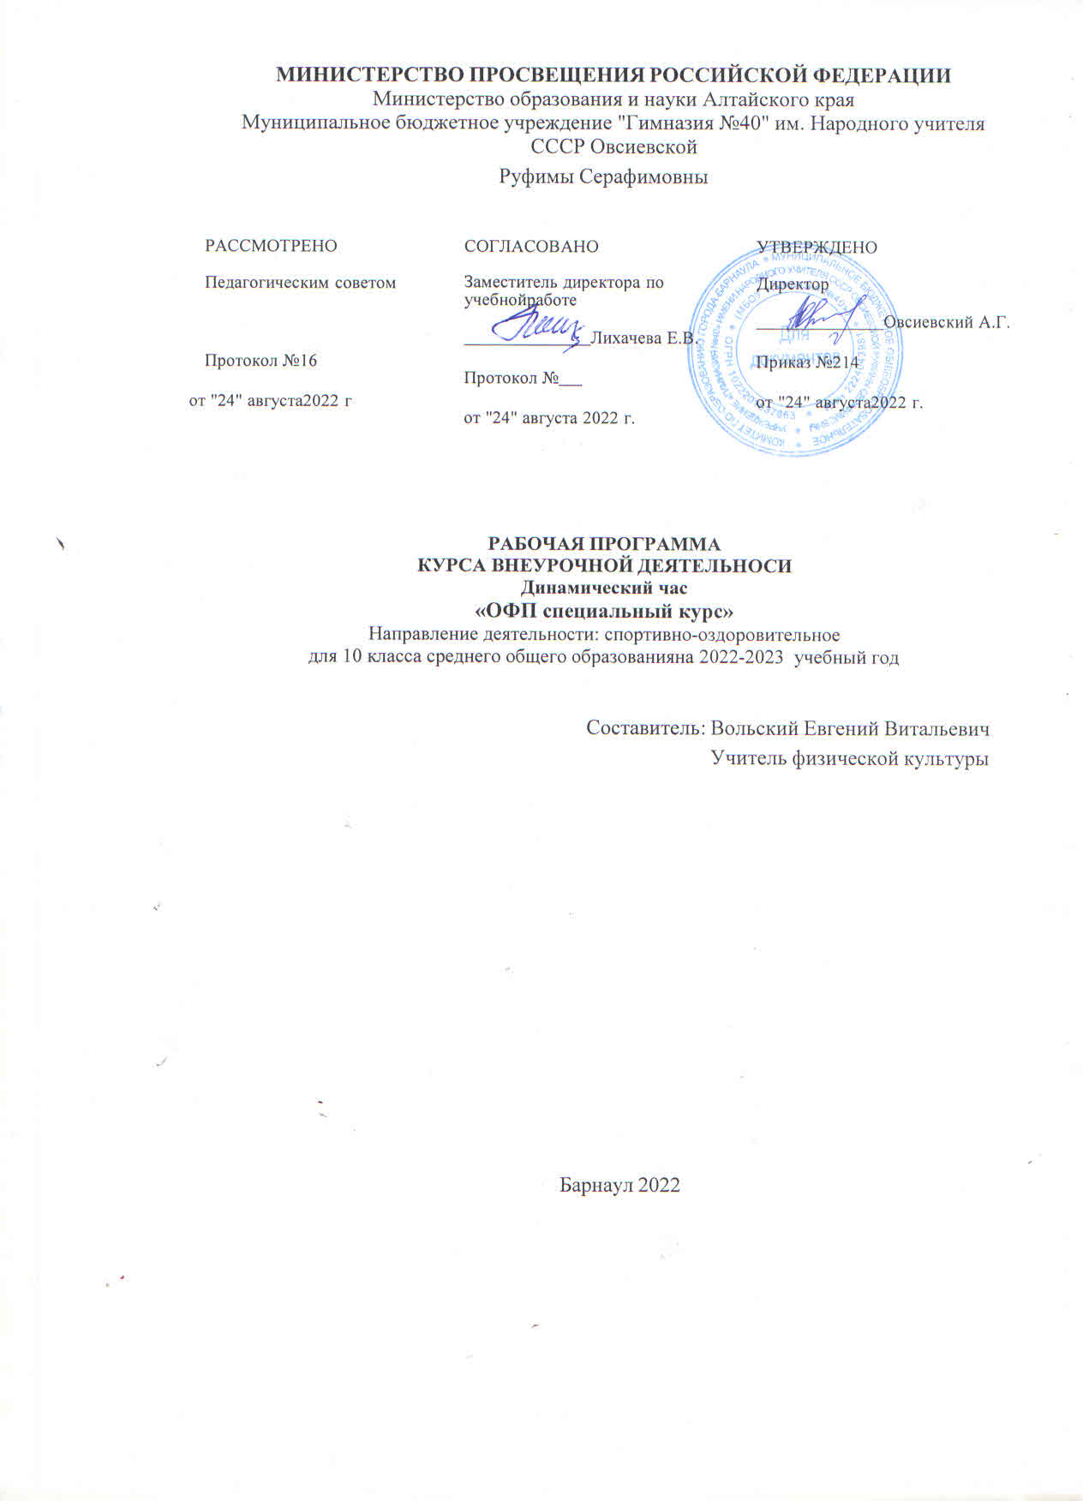

ПОЯСНИТЕЛЬНАЯ ЗАПИСКА
Рабочая программа внеурочной деятельности «ОФП – СПЕЦИАЛЬНЫЙ КУРС» для обучающихся 10-11 классов составлена в соответствии с Федеральным Базисным учебным планом, Обязательным минимумом содержания образования школьников в области физической культуры, а так же « Комплексной программы физического воспитания учащихся 1-11 классов» В.И.Ляха, А.А. Зданевича. ( М.: Просвещение, 2012). Программа по своему содержанию является физкультурно-спортивной, по функциональному предназначению – специальной, по форме организации – внеурочной. Срок реализации программы 1 год.
Новизна программы состоит в том, что в ней прослеживается углубленное изучение данных видов спортивной подготовки с применением специальных упражнений на развитие координационных способностей, силы, силовой выносливости, беговой выносливости, скорости в беге, овладение техникой двигательных действий и тактическими приёмами по данной специализации. Актуальность программы обусловлена тем, что появилась потребность у обучающихся старших классов в личном физическом совершенствовании своих знаний, умений и навыков в данном виде специализации а, следовательно, в понимании заботы о собственном здоровье. Программа внеурочной деятельности направлена на развитие мотивации к познанию и творчеству учащихся, создание условий для развития, укрепление психического и физического здоровья.
Программа рассчитана на обучающихся 16-18 лет.
Основная цель программы:
Всесторонняя подготовка обучающихся к Всероссийской олимпиаде школьников по физической культуре. Формирование умений и навыков к самостоятельным занятиям по общефизической подготовке. Воспитание целеустремлённости, взаимовыручки, самообладанию.
Задачи:
- укрепление здоровья и закаливание организма учащихся;
- содействие правильному физическому развитию; повышение уровня обще – физической подготовленности;
- развитие специальных физических способностей необходимых в соревновательной деятельности;
- приобретение необходимых знаний и навыков в организации и проведении учебно-тренировочных занятий и соревнований, в области физической культуры;
- воспитание волевых, смелых, дисциплинированных, обладающих высоким уровнем социальной активности и ответственности молодых спортсменов;
- подготовка инструкторов – общественников.
Отличительные особенности данной программы заключаются в том, что она состоит из трёх разделов: знания о спортивно-оздоровительной деятельности, физическое совершенствование со спортивной направленностью, способы спортивно-оздоровительной деятельности
Занятия проводятся в спортивном зале, в тренажёрном зале и на спортивном стадионе школы. Средствами обучения являются: набивные, баскетбольные, волейбольные, футбольные мячи, верхние и нижние перекладины, рулетка, гимнастические скамейки, гири, гантели, скакалки, гимнастические маты, карточки с упражнениями, секундомер.
Ожидаемые результаты освоения программы
Знать:
- историю возникновения и развития физической культуры, физическую культуру и олимпийское движение в России, современное олимпийское движение;
- работу сердечно-сосудистой системы, понятие о телосложении человека;
- гигиенические требования к одежде и обуви для занятий физическими упражнениями, методы массажа;
- способы регулирования и контроля физических нагрузок во время занятий физическими упражнениями;
- теорию и методику физического воспитания.
Уметь:
- совершенствовать физические качества: выносливость, быстроту, ловкость, гибкость;
- выполнять комбинации по акробатике;
- владеть техникой ведения мяча, техникой броска мяча. Выполнять комбинации по спортивным играм (баскетбол, футбол);
Использовать: - приобретенные знания и умения в практической деятельности, в повседневной жизни для включения занятий спортом в активный отдых и досуг.
Учебно - тематический план
ОФП «СПЕЦИАЛЬНЫЙ КУРС»
№  п/п | Раздел, тема | Количество часов
1. | ТБ в спортивном зале | В процессе уроков
2. | Физическая подготовка .Общая и специальная физическая подготовка. | 12
3. | Техническая подготовка. | 10
3.1 | Техника спринтерского бега. | 2
3.2 | Кроссовая подготовка | 4
4. | Спортивные игры (баскетбол) | 7
Содержание программы 35 часа
Раздел 2. Физическая подготовка –12 часов
Тема 2.1 Общая физическая подготовка.
Упражнения для развития выносливости:
Длительный бег до 20-25 минут, кросс до 3-4 км., бег с препятствиями, эстафеты. Упражнения с небольшими отягощениями, лазание по канату, упражнения на тренажёрах, с весом собственного тела, со скакалкой, в парах, прыжковые упражнения, челночный бег с несколькими повторениями; упражнения, проводимые по методу круговой тренировки.
Упражнения для развития скоростно-силовых способностей:
Прыжки и _многоскоки; игры и эстафеты с элементами бега, прыжки ч/з препятствия, упражнения на пресс , метания набивного мяча, игры и эстафеты с элементами прыжков, прыжки ч/з нарты на время.
Упражнения для развития скоростных способностей:
Эстафеты с бегом на короткие дистанции; Старты из различных положений (высокий, низкий, стоя спиной в сторону бега, лёжа на животе, лёжа на спине).Бег с ускорениями 30-60 м, 40-100м. Бег с максимальной скоростью.
Упражнения для развития гибкости:
Наклоны; растяжки, упражнения на гимнастической стенке, упражнения в парах, упражнения с гимнастическими палками, пружинистые наклоны, упражнения с гимнастическими скамейками.
Упражнения на развитие силовой выносливости:
Подтягивание на низкой перекладине, подтягивание на высокой перекладине (хватом сверху, хватом снизу, широким хватом, узким хватом); сгибание и разгибание рук в упоре лёжа- на гимн. Скамейке, на полу, работа с гантелями, работа с гирей, работа со штангой, подтягивание из виса углом.
Раздел 3. Техническая подготовка –10 часов.
Тема 3.1 Техника спринтерского бега.
Старт и стартовый разгон с постепенным увеличением скорости и расстояния бега; Бег с ускорением до 30 м; Бег с ускорением до 40-60 метров. Бег на 100м в среднем темпе; финиширование грудью, плечом; Бег на 30 метров на результат.
Тема 3.2 Кроссовая подготовка
Бег в среднем темпе. Бег по залу 15-20 минут. Бег с изменением темпа. Бег с отягощением (грузом на ногах). Бег по сложно пересеченной местности. Бег на 1-3 км. Бег в равномерном темпе 1 км на время.
Раздел 4 . Спортивные игры (баскетбол)- 7часов
Техника ведения мяча, бросок в кольцо .Ведение мяча с изменением направления. Броски в кольцо. Штрафной бросок. Выполнение комбинации.
Календарно- тематическое планирование

№ п/п | Тема занятий | Содержание учебного материала | Контроль двигательных умений | Сроки прохождения
1 | Общая и специальная физическая подготовка | Правила ТБ на занятиях по ОФП в спорт. зале. История возникновения и развития физической культуры. Комбинированные упражнения с перемещением из различных положений. | Знать историю возникновения и развития физической культуры. Уметь выполнять ОФП и СФП
2 | Общая и специальная физическая подготовка | Влияние ОФП и СФП на развитие двигательных способностей.  ОРУ в движении. Эстафеты с быстрым изменением характера. Прыжковая подготовка. ОФП руки, пресс. | Знать ТБ в спорт и тренажерном зале. Уметь выполнять ОФП и СФП.
3 | Общая и специальная физическая подготовка | Упражнения на развитие быстроты. Прыжки на одной и обеих ногах через гимнастические скамейки. Упражнения на развитие гибкости. Бег на выносливость. | Знать историю возникновения и развития физической культуры. Уметь выполнять ОФП и СФП.
4 | Общая и специальная физическая подготовка | Беговые упражнения с ускорениями.  Развитие скоростно-силовых способностей.  Теория (понятия физических качеств). | Знать гигиенические требования к одежде. Уметь выполнять ОФП и СФП. Применять комбинированные упражнения на занятиях по баскетболу.
5 | Общая и специальная физическая подготовка | Ускорения. ОРУ и СПУ  Упражнения для брюшного пресса. Развитие выносливости. | Знать гигиенические требования к одежде. Уметь выполнять ОФП и СФП
6 | Общая и специальная физическая подготовка | ОРУ в движении. Силовая подготовка на брусьях, матах .Прыжки со скакалками. Подвижные игры с б\б мячом.  Развитие быстроты. Теория | Знать гигиенические требования к одежде. Уметь выполнять ОФП и СФП
7 | Общая и специальная физическая подготовка | Комплекс ОРУ. Упражнения на развитие силы. Многоскоки Упражнения на гибкость.  . | Знать гигиенические требования к одежде. Уметь выполнять ОФП и СФП.
8 | Общая и специальная физическая подготовка | Ускорения. ОРУ иСУ.СБУ.Бег на короткие дистанции (30-60) метров. Старт, стартовый разгон. Упражнения на гибкость.  Подтягивания и отжимания. Старты: низкий и высокий. | Знать гигиенические требования к одежде. Уметь выполнять ОФП и СФП.
9 | Общая и специальная физическая подготовка | Комплекс ОРУ. Упражнения на развитие силы. Круговая тренировка Приседания, 3* 20 раз, отжимания 3*15 раз; Лодочка статика 30сек.  «планка» 1 мин . | Уметь выполнять ОФП
10 | Общая и специальная физическая подготовка | ОРУ в движении. Прыжки на одной ноге 50 раз; сгибание и разгибание рук в упоре лёжа. Работа с набивным мячом. | Уметь выполнять ОФП
11 | Общая и специальная физическая подготовка | ОРУ. Пресс 3 подхода по 20раз. Приседания 3*20 раз. Выпады на каждую ногу. Ягодичный мостик. | Уметь выполнять ОФП
12 | Общая и специальная физическая подготовка | Упражнения на координацию движений. Обводка стоек с ведение мяча. Прыжки и бег с изменением направления. | Знать гигиенические требования к одежде. Уметь
13 | Спортивные игры (баскетбол). Основы техники ведения мяча с изменением направления. Броски в кольцо. | Прием и передача мяча в парах, движении. Ведение мяча с изменением направления. Броски в кольцо. Теория (разметка площадки, мяча, правила игры) | Знать технику выполнения ведения мяча.
14 | Техника выполнения штрафного броска | Штрафной бросок. Скоростно-силовая подготовка. Теория. | Знать технику выполнения штрафного броска.
15 | Техника выполнения ведения мяча - два шага - бросок | Ведение мяча, два шага, бросок в кольцо (по элементам и в целом).Развитие физического качества ловкость.  Теория (физическая культура, физическое воспитание). | Знать технику выполнения комбинации по баскетболу.
16 | Выполнение комбинации по баскетболу. | Комбинация по баскетболу (ведение, остановка, бросок, два шага бросок)  Теория (урок, методы, формы) | Знать технику выполнения комбинации по баскетболу.
17 | Совершенствование техники перемещения игроков | Ведения мяча с изменением направления и обводкой препятствий. Передача мяча разными способами на месте. | Уметь выполнять передачи мяча разными способами
18 | Отработка способа ведения мяча в высокой, средней, и низкой стойке. | Совершенствование способа ведения мяча. Совершенствование броска одной рукой от головы в движении. Развитие координационных способностей. | Уметь выполнять передачи мяча разными способами
19 | Техника спринтерского бега. | Старты из различных положений. Низкий старт. Стартовый разгон. Финиширование. Развитие физического качества -быстрота. | Уметь выполнять технику спринтерского бега.
20 | Техника спринтерского бега. | Скоростная выносливость. Пробегание отрезков 5х60м, 5х100м. Многоскоки, прыжковая подготовка. ОФП. Развитие физического качества быстрота. | Техника спринтерского бега.
21 | ОФП Кроссовая подготовка | Развитие двигательного качества выносливость. Комплекс упражнения для стопы, спины. Бег 1 км, 3 км. | Уметь пробегать дистанцию 2 км в среднем темпе.
22 | ОФП Кроссовая подготовка | Бег по пересечённой ,равномерного бега 15 мин. Контроль двигательной активности, анализ бега. | Уметь бегать на выносливость
23 | ОФП Кроссовая подготовка | ОРУ. Овладения навыками равномерного бега до 18 мин преодолением горизонтальных препятствий. | Уметь бегать на выносливость
24 | ОФП Кроссовая подготовка | ОРУ. Овладение техникой бега на длинные дистанции. Анализ техники бега в гору. | Уметь бегать на выносливость
25 | ОФП Кроссовая подготовка | ОРУ. Овладения навыками равномерного бега 15-20 мин с преодолением горизонтальных препятствий | Уметь бегать на выносливость
26 | ОФП Кроссовая подготовка | Бег по пересечённой ,равномерного бега 15 мин. Контроль двигательной активности, анализ бега | Уметь бегать на выносливость
27 | ОФП Кроссовая подготовка | Развитие двигательного качества выносливость. Комплекс упражнения для стопы, спины. Бег 1 км, 3 км | Уметь бегать на выносливость
28 | ОФП Кроссовая подготовка | ОРУ. Овладения навыками равномерного бега до 18 мин преодолением горизонтальных препятствий. | Уметь бегать на выносливость
29 | Спортивные игры (волейбол).  Нападающие удары | ОРУ. Ускорения и СБУ. Передача мяча сверху двумя руками в прыжке в парах. Нападающий удар при встречных передачах. | Уметь играть в волейбол, принимать мяч, выполнять нападающий удар
30 | Спортивные игры (волейбол).  Техники передвижения | Совершенствование техники передвижения в стойке , остановки, ускорения. Комбинации из разученных перемещений. | Уметь играть в волейбол, принимать мяч, выполнять нападающий удар
31 | Спортивные игры (волейбол).  Приём мяча | Развитие скоростно-силовых способностей. Круговая тренировка. Отработка техники приёма мяча. | Уметь играть в волейбол, принимать мяч, выполнять нападающий удар
32 | Спортивные игры (волейбол).  Прямой нападающий удар | ОРУ. Ускорения и СБУ. Совершенствовать прямому нападающему удару после подбрасывания мяча партнёру. Развитие координационных способностей. | Уметь играть в волейбол, принимать мяч, выполнять нападающий удар
33 | Спортивные игры (волейбол). | Развитие Координационных способностей. Передача мяча сверху двумя руками через сетку. Перемещение игрока. | Уметь играть в волейбол, принимать мяч, выполнять нападающий удар
34 | Спортивные игры (волейбол). | Совершенствовать прямому нападающему удару после подбрасывания мяча партнёру. Развитие координационных способностей. | Уметь играть в волейбол, принимать мяч, выполнять нападающий удар
35 | Спортивные игры (волейбол). | Отработка способа нижней прямой подачи, приёма подачи. Развитие Скоростно –силовых способностей. | Уметь играть в волейбол, принимать мяч, выполнять нападающий удар

Литература для учителя:
Примерная программа спортивной подготовки для детско-юношеских спортивных школ – М «Советский спорт», 2004г.
Физическая культура. Организация и проведение олимпиад. Рекомендации, тесты, задания. 9-11 класс. Издательство «Учитель» 2007г.
Задания для подготовки к олимпиадам физическая культура 9-11 класс. Издательство «Учитель» 2008 год (Марченко И.Н., Шлыков В.К.).
4. Б.Н.Минаев, Б.М. Шиян, «Основы методики физического воспитания школьников» Москва, «Просвещение», 1989г.
4. Чесноков, Н. Н. Тестирование уровня знаний по физической культуре: Учебно-методическое пособие / Н. Н. Чесноков, А. А. Красников. – М.: СпортАкадемПресс, 2002.
5. Настольная книга учителя физической культуры. Подготовка школьников к олимпиадам , 2008 год, (Светлана Киселева, Павел Киселев).

